El primer hotel cápsula que conquistará el mundo se instala en Granada, España

- Este hotel cápsula (podtel) se llama “DistrictHive” y es el primero de otros (Colonia Podtel) que se ubicarán en distintos puntos del mundo

- Se trata de un módulo 100% autosuficiente y autónomo que abandera una nueva forma de entender el turismo desde la sostenibilidad y la eficiencia

- El podtel, con equipamiento de lujo y capacidad para cuatro personas, está controlado por Inteligencia Artificial y se maneja todo él a través de una App. Se puede alquilar por su web, Booking y Airbnb

Madrid, septiembre 2021. La revolución del turismo ha comenzado y emerge desde el corazón del desierto de Gorafe, en Granada (España). Allí se acaba de poner en marcha un proyecto turístico vanguardista que aspira a cambiar el concepto actual que tenemos del hospedaje de lujo para viajeros que buscan la experiencia de una total desconexión del exterior, a través de una profunda inmersión con el entorno. La revolución se llama DistrictHive® (www.districthive.com) y ha llegado para extenderse, porque este hotel cápsula (también denominado podtel®) es sólo el proyecto piloto de otras muchas localizaciones que irán conquistando los rincones más recónditos y bellos del planeta.

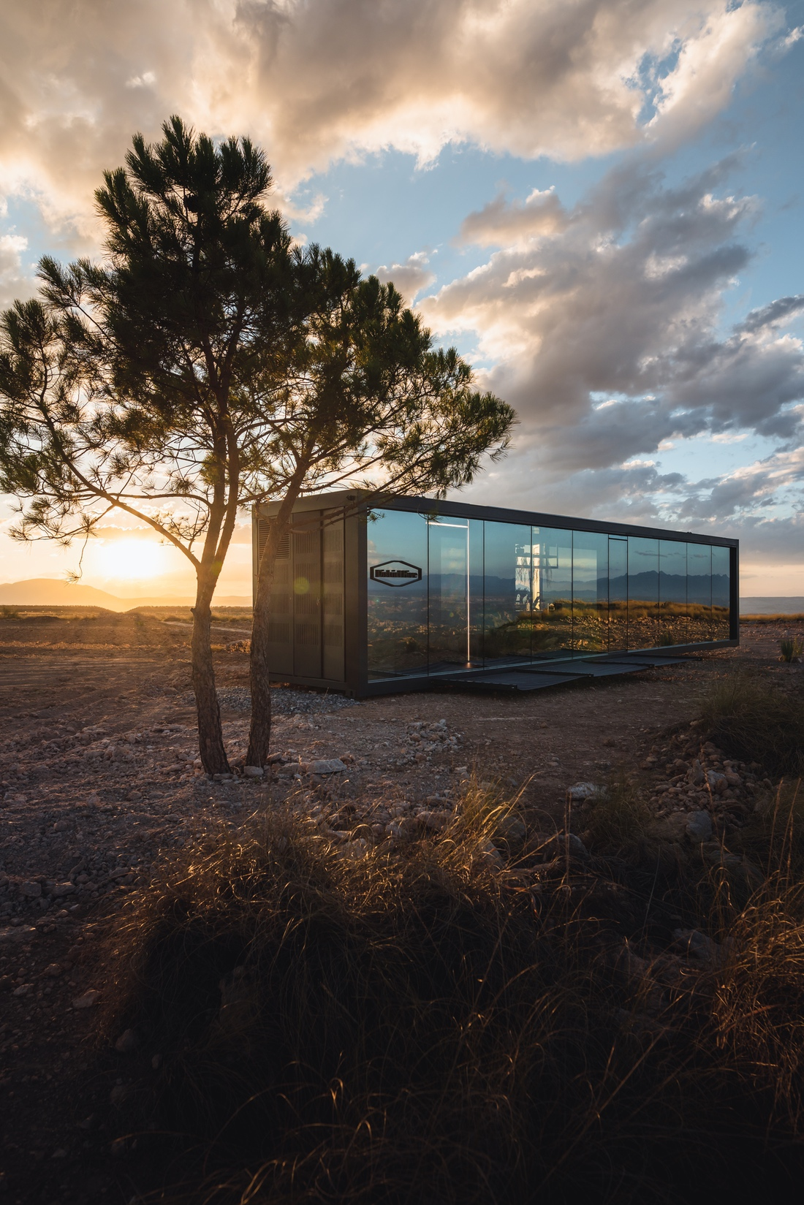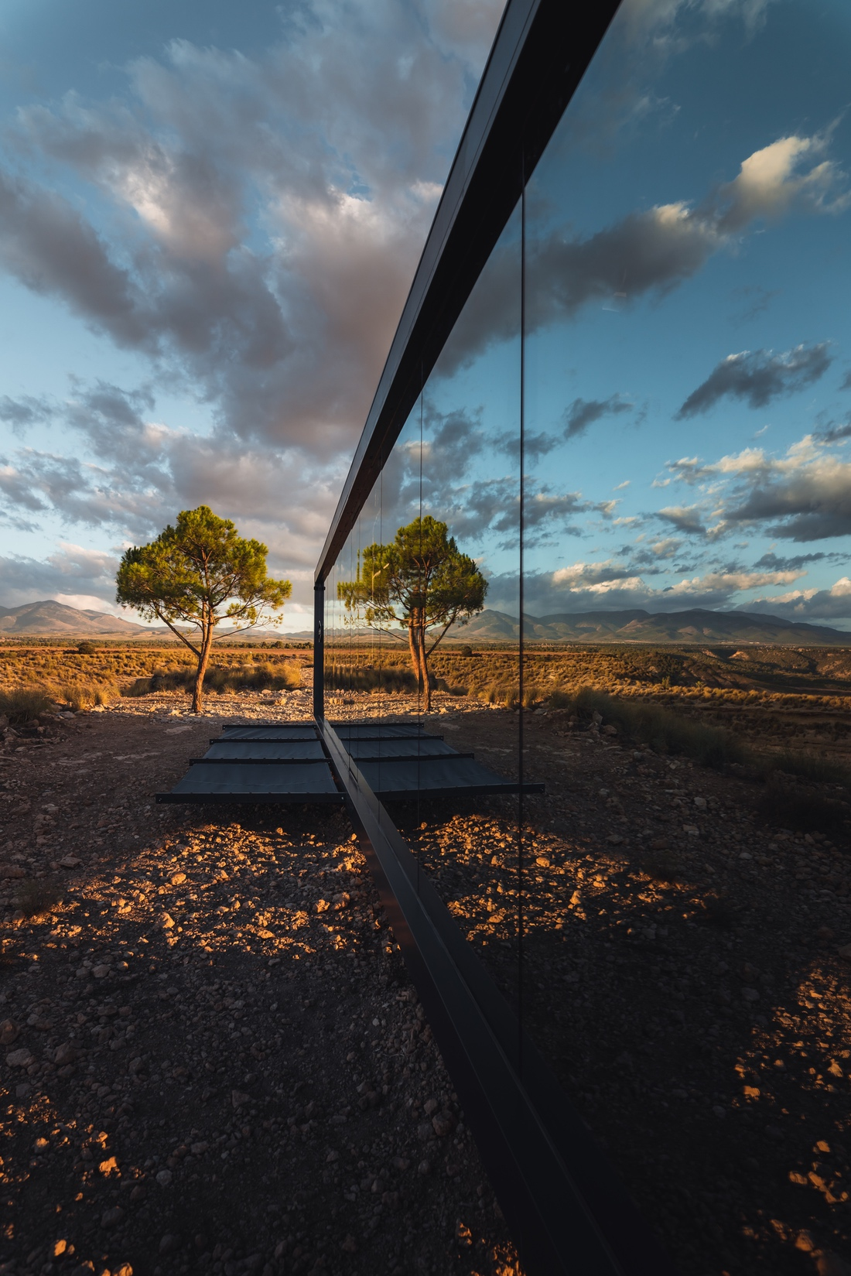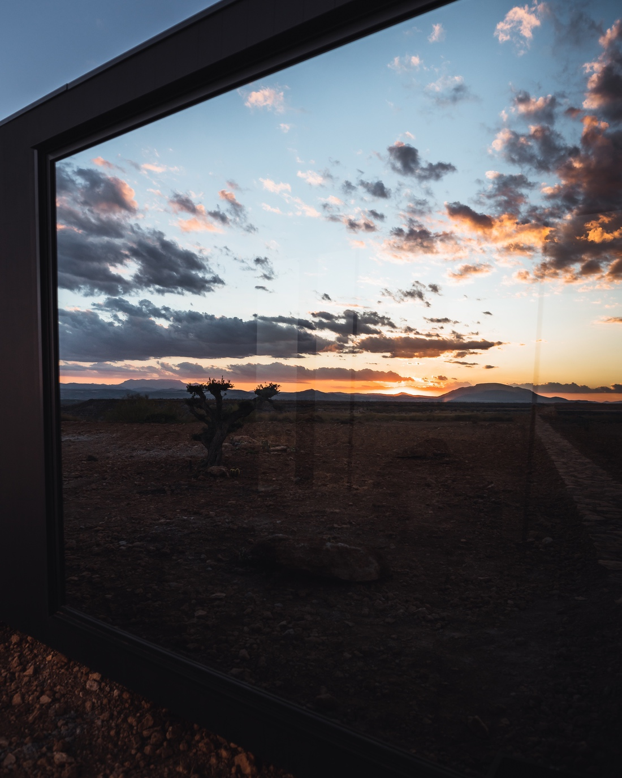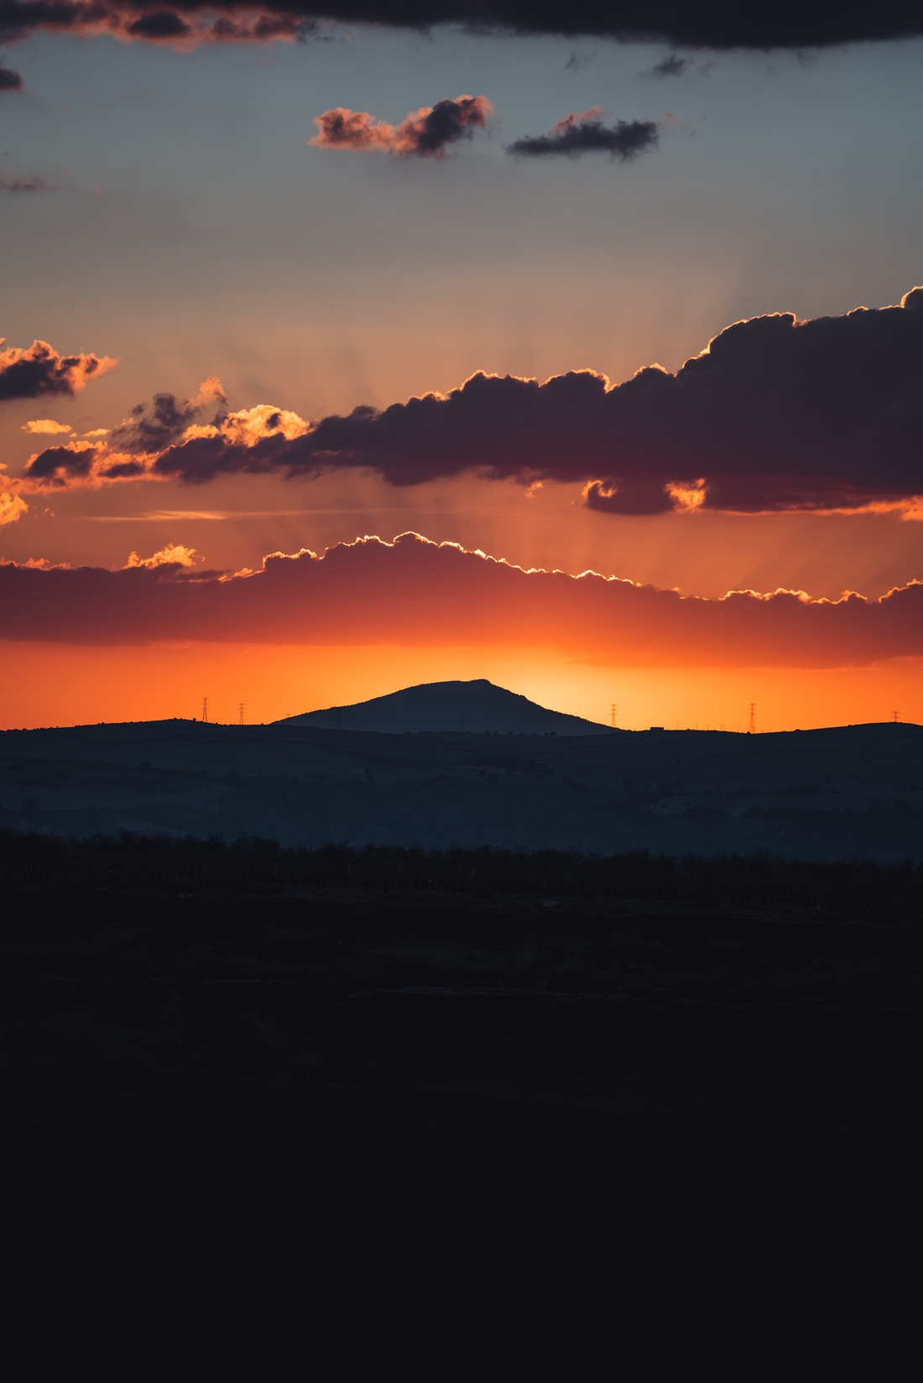
(DistrictHive Gorafe, en Granada. Fotos DistrictHive©)

DistrictHive es el primer módulo 100% autosuficiente y transportable que puede ser desplegado en cualquier terreno, incluso donde la construcción no es posible. Dicho módulo, creado por la empresa Districthive LDA, con sede en Portugal, y un equipo internacional de arquitectos, interioristas e ingenieros, se ha diseñado desde una perspectiva multidisciplinar y entiende el turismo de una manera sostenible, ecológica y responsable. Se pone en valor la naturaleza accediendo a ella sin dejar huella. La incidencia en el territorio es nula a nivel ambiental ya que no se consume ningún recurso del lugar. Una vez retirado, la ubicación quedaría en el mismo estado en el que se encontraba.

Este eco-hotel es capaz de generar su propia agua a partir del aire, su propia electricidad a partir de la energía solar, tiene suficiente energía para alimentarlo durante 4 días sin sol, cuenta con su propia gestión de aguas negras transformando los residuos en cenizas, y las aguas grises se filtran mediante dos procesos de filtrado para que el agua sirva como agua de riego. La total autonomía del módulo hace que no sean necesarios servicios comunes y complementarios, optimizando así en recursos y garantizando una reducción en la huella de carbono.

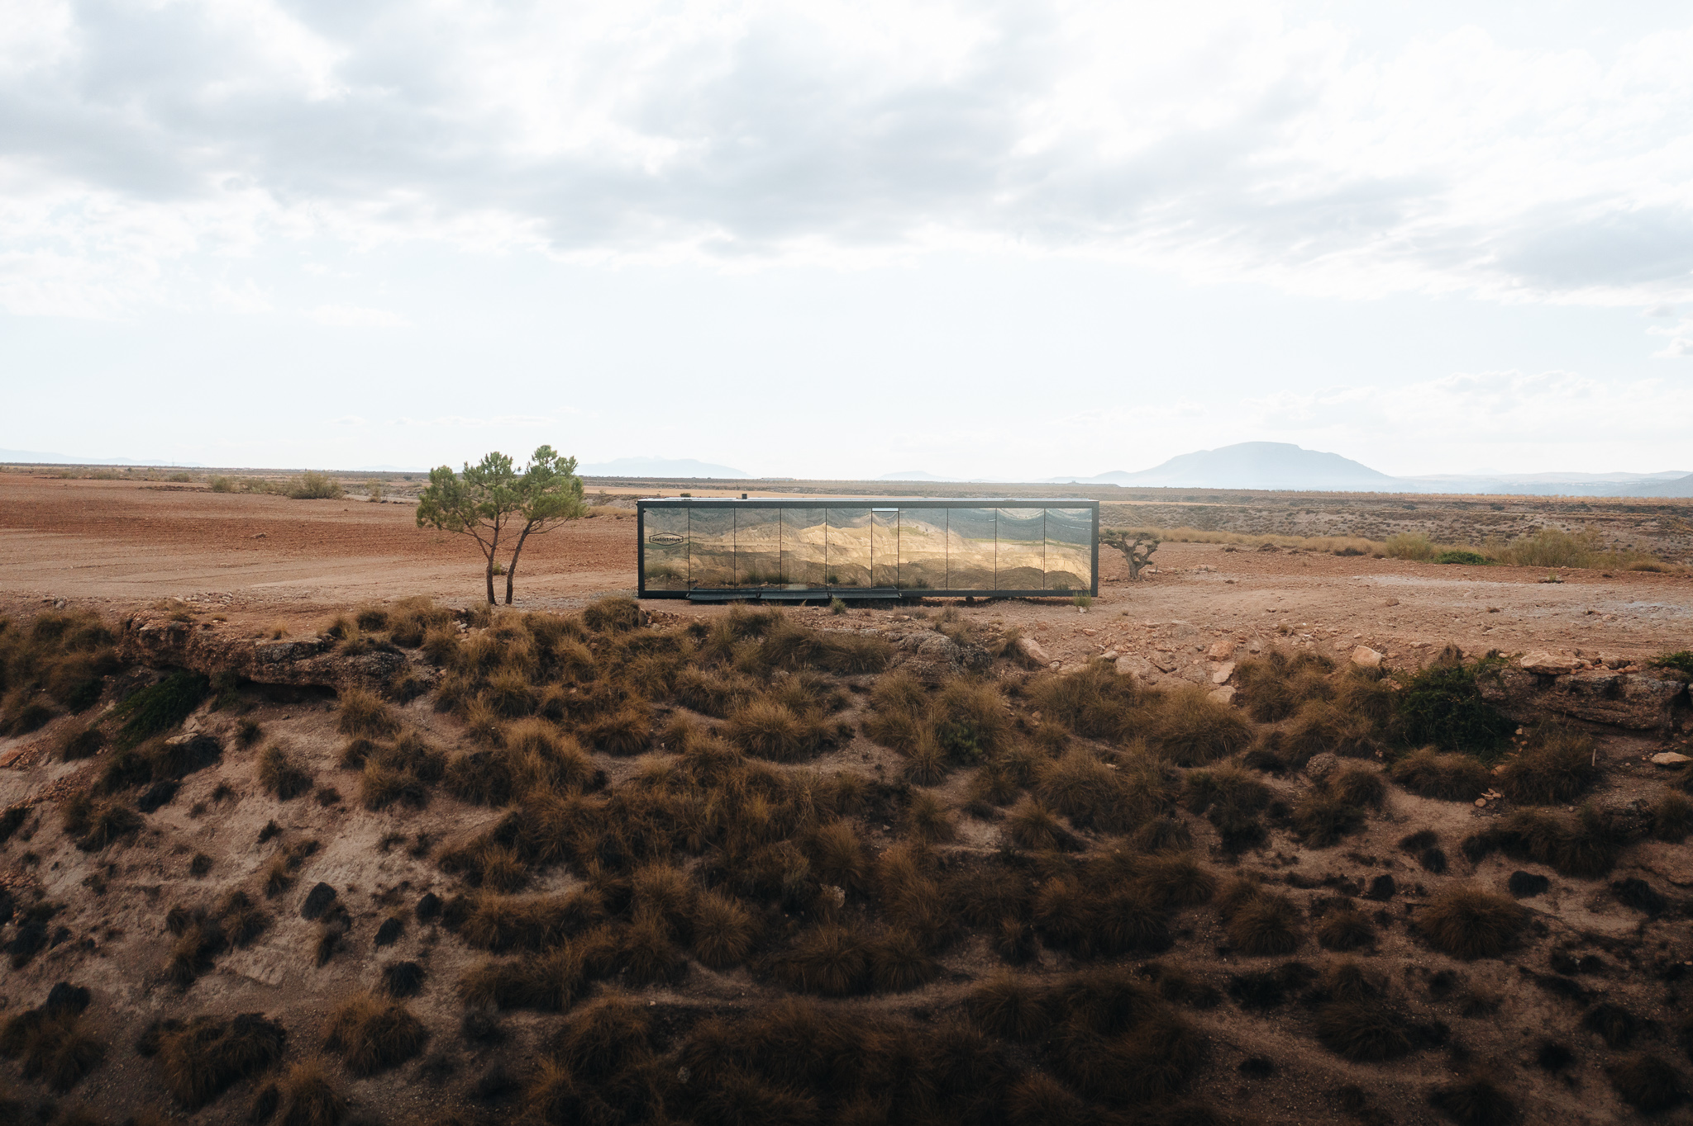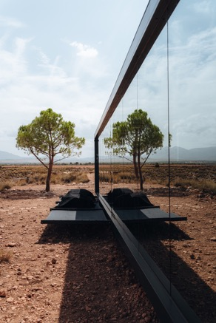
(DistrictHive Gorafe, en Granada. Fotos DistrictHive©)

Una construcción versátil que apuesta por el diseño
El podtel es una construcción totalmente industrializada que se ofrece terminada, se transporta al emplazamiento y en unas horas está lista para ser usada. No toca el suelo sobre el que se asienta, no tiene cimentación ni requiere de ningún tipo de canalización, ni tuberías, ni saneamiento. El sistema de apoyo desarrollado cuenta con 6 patas que, a modo de nave espacial aterrizada en Marte, se posan sobre el terreno.

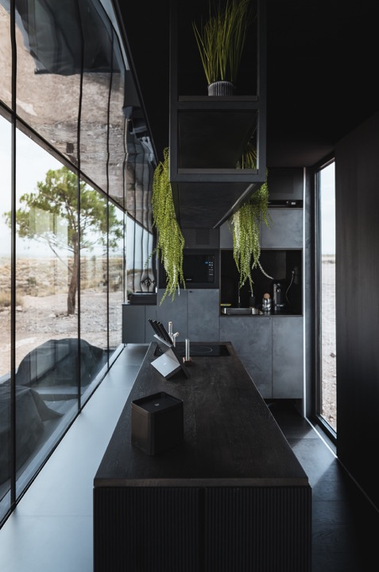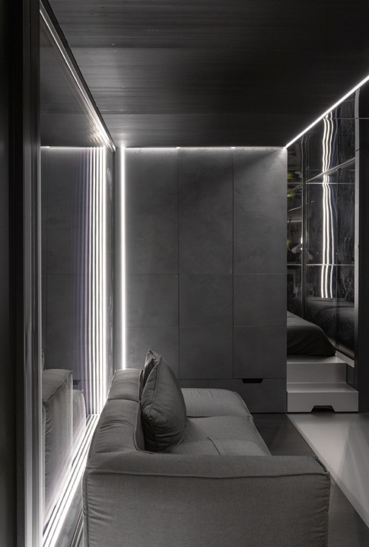
(DistrictHive Gorafe, en Granada. Fotos DistrictHive©)

La edificación es un pequeño módulo de 35m² dividido en varios espacios: un cuarto de baño, una cocina-estar-comedor, un dormitorio (una cama doble y otra doble oculta), armarios modulares multifuncionales y estanterías, y un pequeño y necesario cuarto de instalaciones donde se concentran todos los equipos técnicos. El podtel cuenta también con una terraza abierta para poder observar las estrellas. Además, todo el mobiliario, espacios de almacenaje, paredes y acabados, han sido realizados con máximo detalle y cuidado para que el resultado final fuera de diseño, buscando una intencionada imagen de lujo y calidez.

El turismo del futuro apuesta por la Inteligencia Artificial

La automatización y el uso de las nuevas tecnologías son algo fundamental para el desarrollo del podtel. Una App móvil controla todos los dispositivos y ofrece información sobre los niveles de energía restantes, la producción solar, temperatura, calidad del agua, producción de agua… También se controla así, entre otras cosas, la apertura de puertas, el olor interior, la iluminación, el sonido, la TV, la compra de comida y bebida bajo demanda, o la temperatura. Todo desde esta App, llamada “DISTRICTHIVE”: www.districthive.com/app.php

La cápsula está controlada por una Inteligencia Artificial, llamada “Hivemind”. Se ha construido un sistema propio y placa base que monitoriza todos los sistemas y el consumo de energía. Es intuitivo y ayudará a los huéspedes durante toda su estancia para garantizarles una experiencia de alta tecnología y conexión, mientras se relajan y disfrutan de los maravillosos paisajes en absoluta privacidad.

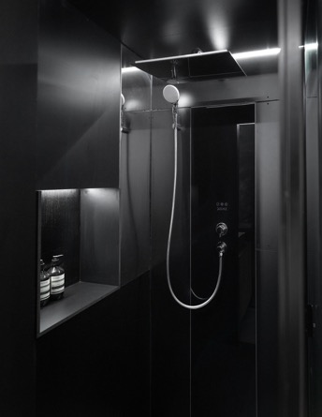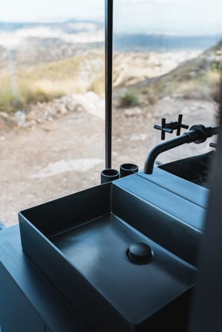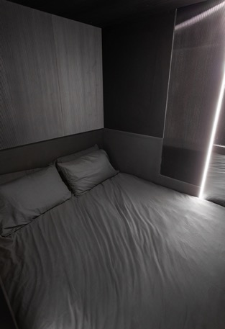
(DistrictHive Gorafe, en Granada. Fotos DistrictHive©)
DistrictHive está diseñado e ideado como el primero de la llamada “Colonia Podtel”, un concepto novedoso e innovador de alojamientos de lujo autónomos de alta gama que estarán esparcidos por diferentes puntos del mundo, todos ellos recónditos y con las vistas y entornos más espectaculares.

En definitiva, se trata de un modelo tremendamente exclusivo que busca poner en valor el paisaje, encontrando esos sitios maravillosos y especiales para hacerlos accesibles para una contemplación protegida durante todo el año. El objetivo final es proporcionar a los huéspedes una experiencia turística inigualable y para el goce y deleite de todos los sentidos.

DistrictHive ofrece la posibilidad de asociarse, realizar colaboraciones internacionales, invertir y promocionar hoteles cápula (podtels) tanto para uso turístico como para el sector privado.

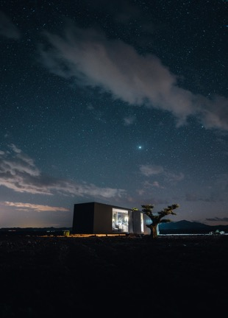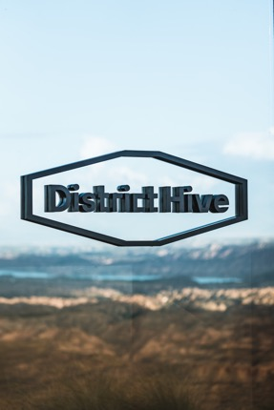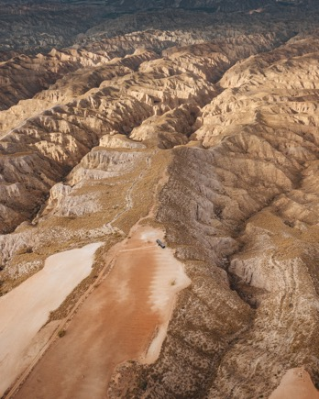
(DistrictHive Gorafe, en Granada. Fotos DistrictHive©)

¡Sigue el proyecto en Redes Sociales y no te pierdas nada!:
Instagram @districthive
Facebook @districthive
Twitter @districthive
Youtube @districthive

¡Vive la experiencia DistrictHive!:

Alquileres en www.districthive.com, Booking y Airbnb.

DistrictHive (www.districthive.com) El primer podtel (hotel cápsula) del mundo realmente autónomo. Es autosuficiente, respetuoso con el medio ambiente, energéticamente independiente y se activa totalmente a través su App “DISTRICTHIVE”, descargable para Apple y Android. Un servicio de conserjería está disponible 24/7 en la App para ayudar a los huéspedes en lo que necesiten. La App dispone también de una cuidada página de información sobre actividades, restaurantes y otras recomendaciones. El podtel está totalmente equipado y cuenta con 35m² de espacio útil, de los cuales 30m² son interiores. Un santuario para los viajeros, fanáticos de las redes sociales, exploradores y humanos digitales.

Este hotel cápsula es el primero de la llamada Colonia Podtel, un concepto novedoso e innovador de alojamientos de lujo autónomos de alta gama que estarán esparcidos por diferentes puntos del mundo, todos ellos recónditos y con las vistas y entornos más espectaculares. El objetivo es proporcionar a los huéspedes una experiencia turística inigualable y para el goce y deleite de todos los sentidos. Alquileres en www.districthive.com, Booking y Airbnb.

Información DistrictHive:
www.districthive.com
Teléfono: +351 22 145 0770
Email: queenbee@districthive.com
Facebook @districthive | Instagram @districthive | Twitter @districthive | Youtube @districthive

Contacto editorial y prensa:
CTC COMUNICACIÓN – www.ctccomunicacion.com -
Consuelo Torres / Beatriz Atienza / Paloma Betancort
Tlf (+34) 91 382 15 29
consuelo@ctccomunicacion.com
beatriz@ctccomunicacion.com
paloma@ctccomunicacion.com

